ЭКСКУРСИЯ ПО НИЖЕГОРОДСКОМУ КРЕМЛЮ

Выполнил:
Ученик 5 «В» класса
СОШ МОУ № 35
Титаренко Никита

Рождение Нижнего Новгорода.
Автор: Попова Мария.
Там, союз где свой скрепили две великие реки,
На слиянии дружелюбном славной Волги и Оки,
Горы Дятловы с величьем с времён давних где стоят,
Солнцу лик открыл прекрасный Низовской земли Нов-град.
Как-то сильные здесь люди начали пилить, таскать.
На сим месте (что за диво!) город начал возникать.
Князь Георгий рёк: "На славу город сей построил люд!"
Кремля стены неприступны, вороги здесь не пройдут.
И сейчас народ гордится древним низовским кремлём-
Многих войн он был свидетель, повидал так много он!
И о граде этом новом по Руси всей слухи шли.
Нижним Нов-градом и Низом люди город нарекли.
Каждый житель свою лепту в город свой внести хотел.
И пошёл здесь торг великий, Нижний рос и богател.
На Восток, в заморски страны, наши плавали гонцы,
Коль Москва - Руси всей сердце, Петербург стал головой,
Ну, а Нижний стал "карманом" нашей стороны родной.
Без герба не может город - ни малютка, ни большой.
На гербе Нижегородском гордо встал олень лесной.
Так про наше Понизовье слава по Руси пошла.
И своей третьей столицей Русь наш Нижний назвала!

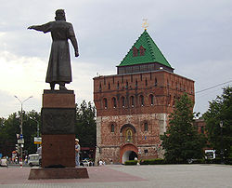
Наш город, Нижний Новгород, славится многими достопримечательностями и памятниками старины, но, Нижегородский кремль является историческим центром города, каменным поясом, охватывающим вершину гористого мыса и уступами лежащим на волжских склонах.
Годом постройки Нижегородского кремля считается 1508—1515 гг.
Площадь кремля 22,7 га.
Протяженность стен 2080 метров
Количество башен 13
Количество сохранившихся башен 12
Высота башен от 18 до 30 м

История Нижегородского кремля:

Как свидетельствует летопись, в 1221 году великим князем Владимирским Юрием Всеволодовичем основан был Нижний Новгород, защитой которому служили деревянно-земляные укрепления — глубокие рвы и высокие валы, окружавшие город и его посады.
Первая попытка замены деревянной крепости на каменный кремль относится к 1374 году, к эпохе Нижегородско-Суздальского великого княжества (1341—1392). В это время князь Дмитрий Константинович заложил кремль, но его постройка ограничилась всего одной башней, известной как Дмитровская башня, не дошедшей до нас (современная башня сооружена позднее).
При Иване III Нижний Новгород играет роль сторожевого города, имея постоянное войско и служа местом военного сбора при действиях Москвы против Казани. В целях усиления обороны города вновь начинаются работы над крепостными стенами. Началом строительства каменного Нижегородского кремля стала постройка в 1500 году в прибрежной части города Ивановской башни, но основные работы развернулись с 1508 года и в короткие сроки — к 1515 году — грандиозное строительство было завершено. Основные работы по сооружению кремля осуществлялись под руководством присланного из Москвы архитектора Пьетро Франческо (Пётр Фрязин). Разрушению старых оборонительных сооружений — дубовых стен — способствовал огромный пожар 1513 года.
Двухкилометровая стена подкреплялась 13 башнями (одна из них — Зачатская — у берега Волги, не сохранилась). «Каменный город» имел постоянный гарнизон и солидное артиллерийское вооружение. Новая волжская крепость создавалась Московским государством как основной опорный пункт против Казанского ханства и за свою ратную службу выдержала многократные осады и приступы. И ни разу за всё это время враг не смог овладеть ею.
С падением Казани Нижегородский кремль утратил своё военное значение, и в дальнейшем в нём размещались органы власти города, княжества и губернии.
Во время Великой Отечественной войны кровли Тайницкой, Северной и Часовой башен были разобраны и на верхних площадках установлены зенитные пулемёты.
30 января 1949 года выпущено распоряжение Совета Министров РСФСР о реставрации Нижегородского кремля.

Легенды Нижегородского кремля:

Примечательна одна из легенд, связанная с названием одной из башен — Коромысловой. В 1520 году астраханские татары во главе с Саин Гиреем осадили город. Татары пытались хитростью овладеть кремлём и ночью подобрались к его стенам. А ранним утром одна из нижегородских женщин пошла по воду. Увидев татар, она приняла неравный бой с ними и забила коромыслом 10 из них, пока кому-то из них не удалось убить её ударом сабли. Татары призадумались: каковы ж тут воины, если девицы у них так отважны. И потихоньку убрались от нижегородских стен. Реальность подобной легенды представляется сомнительной.

По другой легенде, строительство кремля началось именно с этой башни. Для усиления строения было принято заложить живое существо, которое первым придёт на это место, в основание башни. Пришла девушка с вёдрами на коромысле, шедшая за водой на речку Почайну. Её и зарыли вместе с вёдрами и коромыслом. Однако это в корне противоречит традициям и устоям христианства, и скорее является пересказом древних языческих легенд.

Башни Нижегородского Кремля:
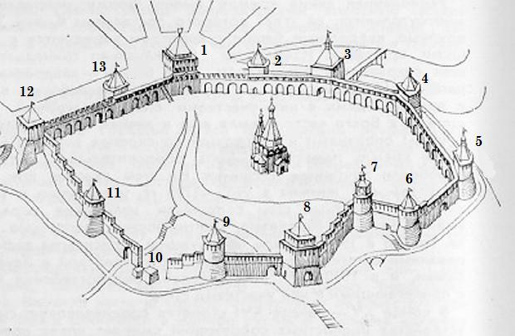
К настоящему времени сохранились 12 из 13 башен кремля.
1. Дмитровская (Дмитриевская) башня — названа по имени великого князя нижегородского Дмитрия Константиновича. По другой версии название связано с церковью во имя святого великомученика Димитрия Солунского, построенная князем Дмитрием перед башней в 1378 году. Впервые упоминается в 1372—1374 годах, считаясь самой старой башней, но современный облик получила в 1895 при приспособлении под Художественный музей (в настоящее время в ней расположен выставочный зал). На ней установлен герб города и надвратная икона канонизированного основателя города, князя Юрия Всеволодовича.
2. Кладовая башня — служила складским местом. Также называлась Цейхгаузной (цейхгауз — нем. военная кладовая) и Алексеевской — рядом находилась Алексеевская церковь.
3. Никольская башня — по соседству с посадской церковью Николая Чудотворца. В башню ведёт пешеходный мост над Зеленским съездом, построенный в 1980-е гг.
4. Тайницкая башня — по «тайному ходу» в стене около неё к речке Почайне. Именовалась также Мироносицкой — по церкви Жён-Мироносиц на другой стороне Почаинского оврага, — и На Зелене — в овраге под башней был «зелейный двор» — пороховой завод с водяной мельницей.
5. Коромыслова башня — по якобы похороненной под ней легендарной девушке с коромыслом.
6. Северная башня — по своему северному положению относительно других кремлевских башен, также была известна, как Ильинская из-за нахождения напротив посадской церкви Ильи Пророка в Започаинье.
7. Часовая башня — по установленным на ней в XVI веке часам.
8. Ивановская башня — по соседству с посадской церковью Иоанна Предтечи.
9. Белая башня — названа по белокаменной облицовке нижней части наружного фасада. Более позднее название XVII—XVIII века — Симеоновская, по Симеоновскому монастырю находившемуся рядом с ней внутри кремля. Круглая 4-х ярусная башня.
10. Зачатьевская (Зачатская) башня (разрушена оползнем в XVIII веке, планируется восстановление к 2012—2013 году) — названа по располагавшемуся рядом Зачатьевскому монастырю. Иногда упоминается как Живоносновская башня (по церкви и монастырю в честь Живоносного источника) или Белая (по аналогии с соседней). Двухъярусная квадратная башня с воротами.
11. Борисоглебская башня — названа по имени церкви в честь святых Бориса и Глеба, стоявшей ниже Кремля, у берега Волги. К 1622 году была заново перестроена. В результате постоянных подвижек грунта башня разрушилась, и была окончательно разобрана в 1785 году. В 1966 году были откопаны остатки Борисоглебской башни, а в 1972 году башня была вновь возведена на первоначальном месте.
12. Георгиевская башня — названа по соседству с посадской Георгиевской церковью. Квадратная 4-х ярусная башня, до XVII века — с подъёмными воротами.
13. Пороховая башня — использовалась для хранения пороха и других боеприпасов. Более поздние названия — Спасская (находилась рядом со Спасским собором) и Стрелецкая (рядом со стрелецкой слободой). Круглая 4-х ярусная башня. Фронтальных бойниц в нижних ярусах нет, то есть башня играет роль капонира для ведения подошвенного огня вдоль прилегающих крепостных стен. В средней части — 3 окна, в верхней — 3 зубца и 11 боевых окон.

